Witam! Zapraszam w czwartek, 21.05.2020r.

- Dzisiaj zaczynamy od zagadek. Na początek proponuję zagadki ruchowe. Na zmianę – najpierw dziecko, potem rodzic pokazujemy czynności jakie wykonuje mama (musimy odgadnąć) a potem czynności, które wykonuje tata.
- Rozwiążmy teraz zagadki tekstowe.

Kocha nas najbardziej na świecie,
wszystkie troski od nas odgania.
Ona nas urodziła. A czy już wiesz kto to?
To…. (mama)

Gdy coś się w domu zepsuje,
szybciutko to naprawi.
Samochód też zreperuje,
bo on wszystko potrafi. (tata)

Dla was, wnucząt, ona zawsze
dobre serce ma.
Czułym okiem na was patrzy,
bajek mnóstwo zna. (babcia)

Nie każdy jest siwy,
nie każdy wąsaty,
ale każdy jest tatą
mamy albo taty. (dziadek)

Kto jest zatroskany,
kiedy chorujemy
i gdy dziurę w spodniach
do domu niesiemy? (rodzice)

Taki sam chłopiec jak ja,
mamę wspólną ze mną ma.
Wspólny jest również tata.
A ja wiem, że mam…. (brata)

Co to za dziewczynka ze mną w domu mieszka,
do rodziców mówi: mamo, tato,
a na imię ma Agnieszka? (siostra)

- Następna zabawa polega na czytaniu przez rodzica zdania. Dziecko będzie kończyć.

Mama mojej mamy lub taty to…..(babcia)
Tata mojej mamy lub taty to…..(dziadek)
Siostra mojej mamy lub taty to….(ciocia)
Brat mojej mamy lub taty to….(wujek)
Mama mojej babci lub dziadka to…..(prababcia)
Tato mojej babci lub dziadka to…..(pradziadek)
- Zapraszam do obejrzenia bajki „Króliczek Alilo – Dzień Matki” pod wskazanym linkiem

https://www.youtube.com/watch?v=5EDetnGiEqU

- Dzisiaj proponuję wykonanie laurki na Dzień Matki. Do jej wykonania potrzebne będą kolorowe kartki papieru i klej. Wzór, jak również kolorowe serduszka zamieszczam poniżej. Oczywiście każde dziecko może wykonać laurkę wg własnego pomysłu i z wybranych przez siebie materiałów (kredki, plastelina, papier kolorowy, cekiny, papier do pakowania itp.). Przedstawiam również kwiaty, które można pokolorować, wyciąć i nakleić na kartę papieru, dorysować elementy.
- Sugerowane karty pracy 5 latek -52, 53, 4 latki – 46 oraz labirynt.

Zapraszam jutro. Pozdrawiam.
pani Iwona

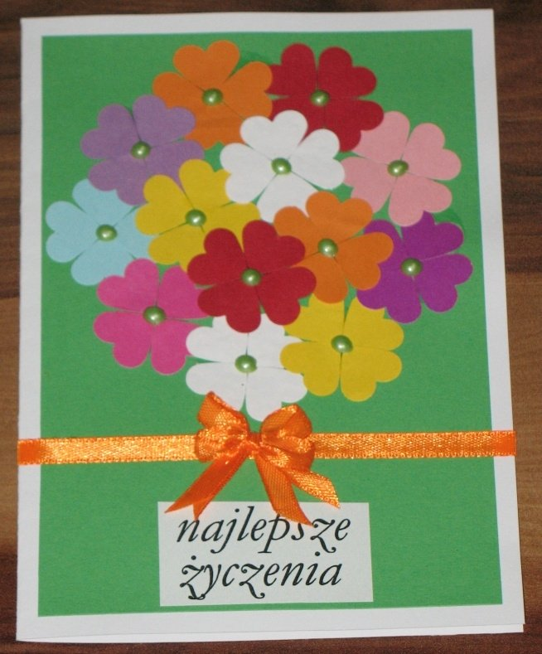
https://img-ovh-cloud.zszywka.pl/1/0558/9370-recznie-robiona-kartka-np-na-dzien-.jpg

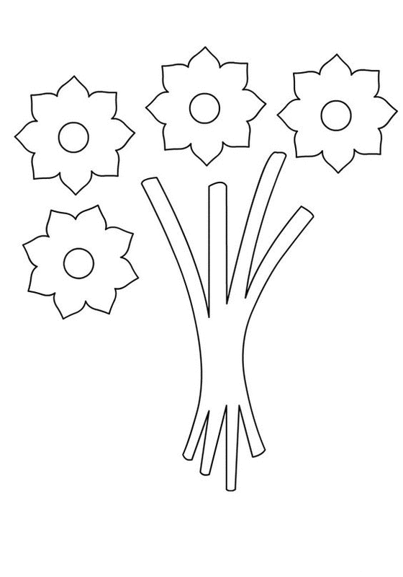
https://www.bing.com/images/search?view=detailV2&ccid=U%2BlQY4qq&id=2F8CB5329C4BF5E3C2BFF1E939D9448E16C5D0B5&thid=OIP.U-lQY4qqbqAtOYEkRf5XLwHaKl&mediaurl=https%3A%2F%2Feduzabawy.com%2Fwp-c

